**CVIČENIE č. 6**

**Meno, odbor: Samuel Nalevanko, 3FBb**

**Dátum: 16. 3. 2020**

**Téma: Určovanie osmotickej rezistencie erytrocytov**

**Úlohy: 1.** Určiť výsledok vyšetrenia osmotickej rezistencie na obrázkoch.

**2.** Vypočítať koncentráciu NaCl v jednotlivých skúmavkách a určiť minimálnu a maximálnu rezistenciu krvi zdravého človeka.

**Princíp:** Rezistencia erytrocytov predstavuje odolnosť voči vonkajším vplyvom, účinkom ktorých nastáva hemolýza (únik hemoglobínu z erytrocytov, z dôvodu zmenenej priepustnosti membrány. Pre vyšetrenie sa používajú hypotonické roztoky NaCl, keďže v hypotonickom prostredí nastáva prestup vody cez bunkovú membránu do vnútra erytrocytov, zväčší sa ich objem, až nastáva prasknutie membrány a vyplavenie hemoglobínu – osmotická hemolýza. U zdravého človeka najmenej odolné erytrocyty hemolyzujú pri koncentrácii 0,45% - 0,40% NaCl (minimálna osmotická rezistencia). Pri koncentrácii 0,35% - 0,30% nastáva maximálna osmotická rezistencia. Rezistenčná šírka je rozdiel medzi týmito dvoma hodnotami. (Obrázok 1)

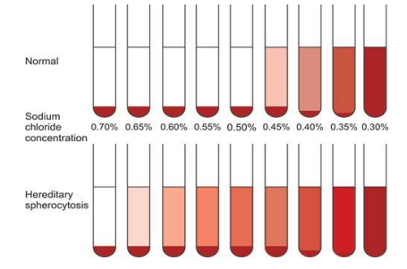

Obrázok : Hemolýza krvi zdravého človeka a človeka so sferocytózou

Vyšetrenie osmotickej rezistencie erytrocytov patrí k najbežnejšiemu vyšetreniu krvi, pri ktorom sa získava informácia o krvných ochoreniach, na základe porovnania osmotickej aktivity erytrocytov zdravého a chorého človeka. Poznáme niekoľko chorôb ako napríklad sferocytóza (minimálna osmotická rezistencia – 0,68%) alebo talasémia (minimálna osmotická rezistencia – 0,38%).

**Materiál:** Destilovaná voda, NaCl, skúmavky so stojanom, zátky na skúmavky, pipety, váhy, čerstvá krv, váhy, centrifúga

**Postup:** - pripravili sme si stojan so skúmavkami, skúmavky sme očíslovali 1 – 13

**-** pripravili sme si 1% a 20% roztok NaCl

**-** roztok s koncentráciou 1% sme napipetovali do skúmaviek 1 – 11 (v objemoch podľa tabuľky 1)

|  |  |  |  |
| --- | --- | --- | --- |
| číslo skúmavky | 1% NaCl (ml) | destilovaná voda (ml) | výsledná koncentrácia NaCl (%) |
| 1 | 0,8 | 3,2 | 0,20 |
| 2 | 1,2 | 2,8 | 0,30 |
| 3 | 1,4 | 2,6 | 0,35 |
| 4 | 1,6 | 2,4 | 0,40 |
| 5 | 1,8 | 2,2 | 0,45 |
| 6 | 2,0 | 2,0 | 0,50 |
| 7 | 2,2 | 1,8 | 0,55 |
| 8 | 2,4 | 1,6 | 0,60 |
| 9 | 2,8 | 1,2 | 0,70 |
| 10 | 3,2 | 0,8 | 0,80 |
| 11 | 3,6 | 0,4 | 0,90 |
| 12 | 4 ml 20% NaCl | - | 20 |
| 13 | - | 4 ml destilovanej vody | 0 |

Tabuľka 1: Koncentrácia NaCl (%) v jednotlivých skúmavkách

- pridali sme destilovanú vodu (tabuľka 1), získali sme rad roztokov s koncentráciou NaCl od 0,2% po 0,9%

- do skúmavky 12 sme napipetovali 20% NaCl, do skúmavky 13 destilovanú vodu

- do každej skúmavky sme pipetou pridali 3 kvapky krvi, uzatvorili, premiešali a nechali stáť 30 minút

- skúmavky sme centrifugovali 5 minút pri 1500 rpm

- pozorovali sme stupeň hemolýzy a popísali vzhľad roztoku v skúmavkách

- uviedli sme hodnotu minimálnej a maximálnej osmotickej rezistencie

- zhodnotili sme výsledok vyšetrenia a vypracovali úlohy uvedené v prezentácii

**Výsledky:**

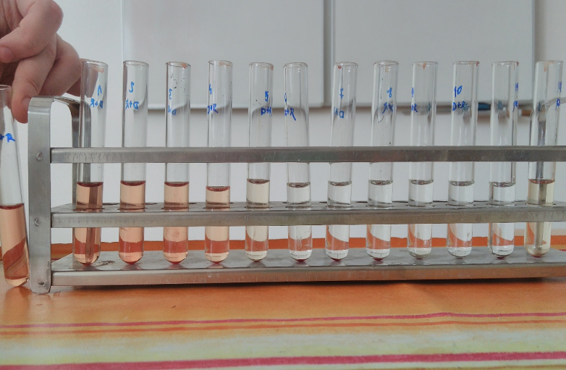

5 – minimálna osmotická rezistencia

2 – maximálna osmotická rezistencia

5

2

Obrázok : Výsledok vyšetrenia osmotickej rezistencie

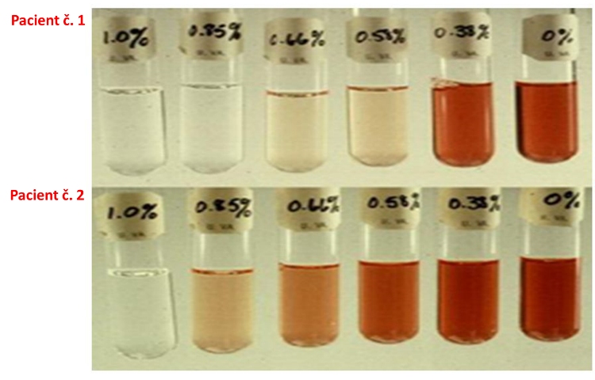

zdravý

chorý - sferocytóza

Obrázok : Určenie výsledku vyšetrenia osmotickej rezistencie

|  |  |  |  |  |  |  |  |  |  |  |  |  |
| --- | --- | --- | --- | --- | --- | --- | --- | --- | --- | --- | --- | --- |
| číslo skúmavky | 25 | 24 | 23 | 22 | 21 | 20 | 19 | 18 | 17 | 16 | 15 | 14 |
| 0,5% NaCl | 25 | 24 | 23 | 22 | 21 | 20 | 19 | 18 | 17 | 16 | 15 | 14 |
| destilovaná voda | 0 | 1 | 2 | 3 | 4 | 5 | 6 | 7 | 8 | 9 | 10 | 11 |
| krv | 1 | 1 | 1 | 1 | 1 | 1 | 1 | 1 | 1 | 1 | 1 | 1 |
| výsledná koncentrácia NaCl (%) | 0,5 | 0,48 | 0,46 | 0,44 | 0,42 | 0,40 | 0,38 | 0,36 | 0,34 | 0,32 | 0,30 | 0,28 |

*Tabuľka 2: Určenie rezistencie neznámych skúmaviek*

**Vzorec na určenie výslednej koncentrácie NaCl (%):**

**Diskusia:** Pri prvej úlohe sme mali určiť minimálnu a maximálnu osmotickú rezistenciu zo skúmaviek. Podľa svetlého odtieňa červenej farby v skúmavke číslo 5 (Obrázok 2), čo môže naznačovať začínajúcu hemolýzu vieme povedať, že sa jedná o skúmavku s minimálnou osmotickou rezistenciou. V skúmavke číslo 2 (Obrázok 2) je najtmavšie sfarbenie, a teda môžeme usúdiť že sa jedná o skúmavku s maximálnou hodnotou osmotickej rezistencie. V ďalšej úlohe sme mali na základe výslednej koncentrácie roztoku a sfarbenia (Obrázok 3) určiť, v ktorom prípade sa jedná o zdravého a chorého pacienta. Rovnakým princípom ako v prvej úlohe, sa nám podarilo na základe rezistenčnej šírky povedať, že pacient č. 1 je zdravý a pacient č. 2 chorý (sferocytóza). V poslednej úlohe sme mali vypočítať koncentráciu roztoku (Tabuľka 2) a na základe nej určiť číslo skúmavky s minimálnou a maximálnou osmotickou rezistenciou. Ak sa jedná o zdravého človeka, tak sa môžeme domnievať, že hodnota minimálnej osmotickej rezistencie je v skúmavkách 22 – 20, keďže v tomto prípade sa nachádzame v príslušnom rozsahu výslednej koncentrácie 0,45% - 0,40%, ale nevieme povedať na základe sfarbenia, v ktorej skúmavke začína dochádzať k hemolýze. Podobnou úvahou môžeme určiť aj skúmavky s maximálnou hodnotou rezistencie, t. j. skúmavky 17 – 15.

**Záver:** V prvej úlohe sa nám podarilo určiť skúmavku s minimálnou hodnotou osmotickej rezistencie – **skúmavka** **číslo 5** a s maximálnou hodnotou osmotickej rezistencie – **skúmavka č. 2**. V ďalšej úlohe pri stanovení zdravého a chorého pacienta sme sa riadili hemolýzou. Pri pacientovi č. 2, ktorý trpí sferocytózou si môžeme všimnúť minimálnu osmotickú rezistenciu už pri hodnote 0,66%, čo odpovedá aj teoretickej hodnote. Pacient č. 1 vykazuje normálne hodnoty osmotickej rezistencie, a teda môžeme usúdiť že je zdravý. V poslednej úlohe sme určili skúmavky s minimálnou hodnotou rezistencie (**20 – 22**) a s maximálnou hodnotou osmotickej rezistencie (**15 – 17**).